Муниципальное казенное общеобразовательное учреждение
Семено-Александровская средняя общеобразовательная школа

Тема исследовательского проекта:

«Непростая история простого карандаша».

Участница проекта: Фёдорова Екатерина,5 лет

Руководитель проекта:
Сапега Мария Юрьевна

с.Семёно-Александровка
2020 г.

Введение
Казалось бы, чего только не придумано для письма или рисунка! Гусиные и металлические перья, чернила и тушь, шариковая ручка, фломастер. Поистине простой карандаш универсальная вещь – пишет всегда и везде: и в перевернутом виде, и на морозе, и под водой, и в космосе. Карандаш в рекламе не нуждается. Статистика утверждает, что человеку в год нужно не менее 10 штук простых карандашей.
Объект исследования – простой карандаш.
Предмет исследования – свойства простых карандашей.
Цель : сравнить свойства простых карандашей.
Гипотеза: предположение,что при всей простоте соей карандаш совершенно незаменимая вещь в жизни человека.
Задачи :
- изучить специальную литературу - выяснить историю появления карандаша;
- узнать, из чего состоят карандаши;
- для чего на карандаши ставят буквенные обозначения и что они обозначают;
- провести опыты
- сравнить полученные результаты.
Время работы над проектом: 1 неделя
Режим работы: свободная деятельность воспитанника
Информационно-техническое обеспечение:
• библиотека;
• Интернет;
• фотографии;
• компьютер;
• мультимедийная установка
Мотивация к познанию: личный интерес воспитанницы Фёдоровой Екатерины.
Работа над проектом
1 этап: организационный
Выбрали тему исследования, связанную со свойствами простого карандаша, определили цели и задачи исследования, составили план для проведения работы, а также выбрали доступные и наиболее приемлемые методы исследования.
2 этап: поисково-исследовательский
Изучали литературу, делали фотографии, проводили опыты, проводили беседу с продавцом магазина канцелярских товаров.
3 этап: создание продукта проектной деятельности
Продуктом проектной деятельности явилась презентация, которая в дальнейшем может быть использована для проведения занятий в детском саду.
4 этап: предъявление проекта .
1.История создания карандаша.
Давным-давно, в старину, не было таких карандашей, как сейчас. Художники тогда рисовали серебряной проволочкой, а школьники писали свинцовой палочкой, которую, для удобства, вкладывали в трубочку из кожи.
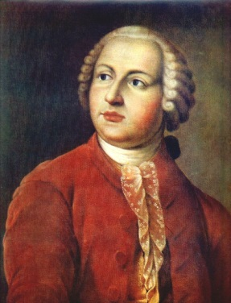
В России карандаши появились только в XVIII веке при Петре Первом. Их привозили купцы из разных стран. В России производство карандашей наладил Михаил Васильевич Ломоносов. (Приложение 1)
Виды графитных карандашей.
По плотности грифеля различают 2 типа карандашей – твердые и мягкие. Существует 20 степеней твердости. [2].
Существуют карандаши для нанесения надписей на стекле, ткани, бумаге, целлофане, пластмассе и киноплёнке.(Приложение 1)
Существуют карандаши, используемые в строительстве и оставляющие след на поверхности, находящейся на открытом воздухе в течение нескольких лет!
Таким образом, самым бледным цветом рисует карандаш с высокой цифрой «H», например «H9», а самая жирная линия будет у карандаша «B9».
2. Практическая часть.
Опыт №1 «Изучение твёрдости простых карандашей»
Я взяла три карандаша различной твёрдости 2Т, ТМ, М. Начертила каждым линию, а затем стёрла линии ластиком. Лучше всех стирается карандаш 2Т, а хуже всех – карандаш М, так как он глубже проникает в волокна бумаги.
Вывод: качество линии зависит от показателя твердости грифеля карандаша.(Приложение 2)
Опыт №2 «Изучение свойств грифеля простого карандаша при низкой температуре»
Я решила проверить, будет ли простой карандаш писать при низкой температуре. Для этого в морозильную камеру (где температура -5˚С) положила на 1 час простые карандаши и ручки. Когда я достала из камеры холодильника ручки и попробовала ими писать, то они не писали, а образцы простых карандашей оставляли на бумаге ровный след, но чуть светлее, чем до испытания.
Вывод: простые карандаши пишут на морозе, но чуть светлее, чем при комнатной температуре, а ручки нет. .(Приложение 3)
Опыт №3 «Изучение механических свойств грифеля простого карандаша под водой».
В ёмкость с водой я опустила кусок фанеры и в воде попробовала написать на нем простым карандашом.
Когда я вытащила из воды мокрый лист фанеры, то на нём хорошо видна надпись, которая была четкая и не растекалась. Это свойство простого карандаша используют дайверы. Тоже самое я проделала с фломастером, но когда достала из воды кусок фанеры с надписью, сделанную фломастером –надпись стала растекаться и стекла с листа вместе с водой.
Вывод: графит – твёрдое вещество, которое пишет в воде, это очень удобно. .(Приложение 4)
Опыт №4 «Наличия жира в графите».
Я взяла кусочки шёлковой ткани, грифельные стержни из карандашей с разными обозначениями на корпусе карандаша.
В течение 1 минуты, по очереди, стержни протирала тканью. После этого кусочки ткани были постираны обычным стиральным порошком и разглажены утюгом.
В результате опыта я пришла к выводу, что лучше всего след на ткани оставляли грифельные стержни, у которых на корпусе карандаша были обозначения М(В),2М(В).После стирки на ткани остались жирные пятна и особенно они были чётко видны после использования стержней с обозначением М(В),2М(В).
Вывод: в результате опыта мне удалось подтвердить, что разный след грифельные карандаши оставляют из-за разного содержания жира.
(Приложение 5)
Опыт №5. Выбор карандашей при покупке (мнение продавца).
Беседа с продавцом.
Цель: Выяснить, как обычно происходит выбор карандашей при покупке?
Из беседы с продавцом магазина канцелярских товаров я узнала, что чаще всего при покупке карандашей люди смотрят на красивую упаковку, в которой находятся карандаши, или по их яркой раскраске не задумываясь о том, какого они качества или для какого вида изобразительного творчества они нужны.
Вывод: выбор карандаша происходит по внешнему виду.
Вывод.
В результате исследовательской работы, я выяснила:
- Из чего состоят карандаши;
- Для чего на карандаши ставят буквенные обозначения и что они обозначают.
Эта исследовательская работа, была для меня очень интересна и имеет практическое значение. Теперь я могу сама правильно выбирать карандаши и поделиться опытом, как правильно их выбрать для разного вида работы, чтобы не затрачивать время и дополнительные денежные средства на их покупку.
Список литературы.
- История мировой культуры. Справочник школьника. – М., 1996 г., 608 с.
- Филонов М. Возьмите в руки карандаш.// Книжное обозрение. – 1998. – 23 июня. – с.4
- Я познаю мир. История вещей. – М., «Издательство АСТ», 1998 г. –
512 с.
- Я познаю мир. Культура – М., «Издательство АСТ», 1995 г. – 479 с.

Интернет - ресурсы
http://www.chitaikin.ru/grafit.htm
http://pilotman007.ru/bl-frp5_frixion_point
http://po4emu.ru/drugoe/history/index/raznoe/stat_raznoe/174.htm
http://evolutsia.com/content/view/4/3
http://www.erasersworld.com/vid.htm
http://ru.wikipedia.org/wiki/Space_Pe
Приложение 1
Узнаю, изучаю, рассуждаю.
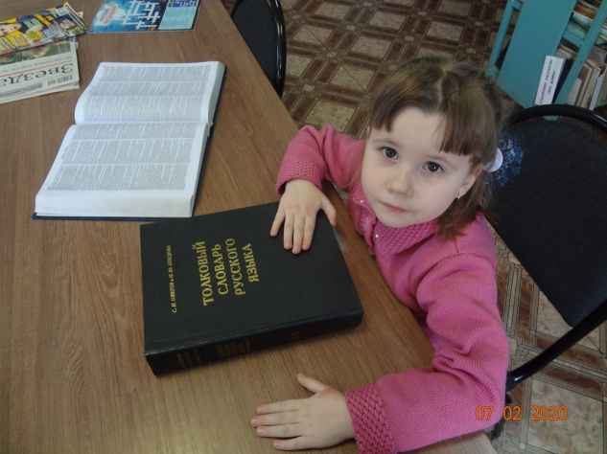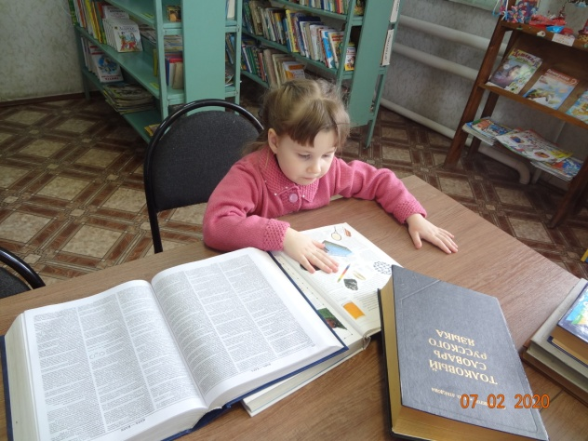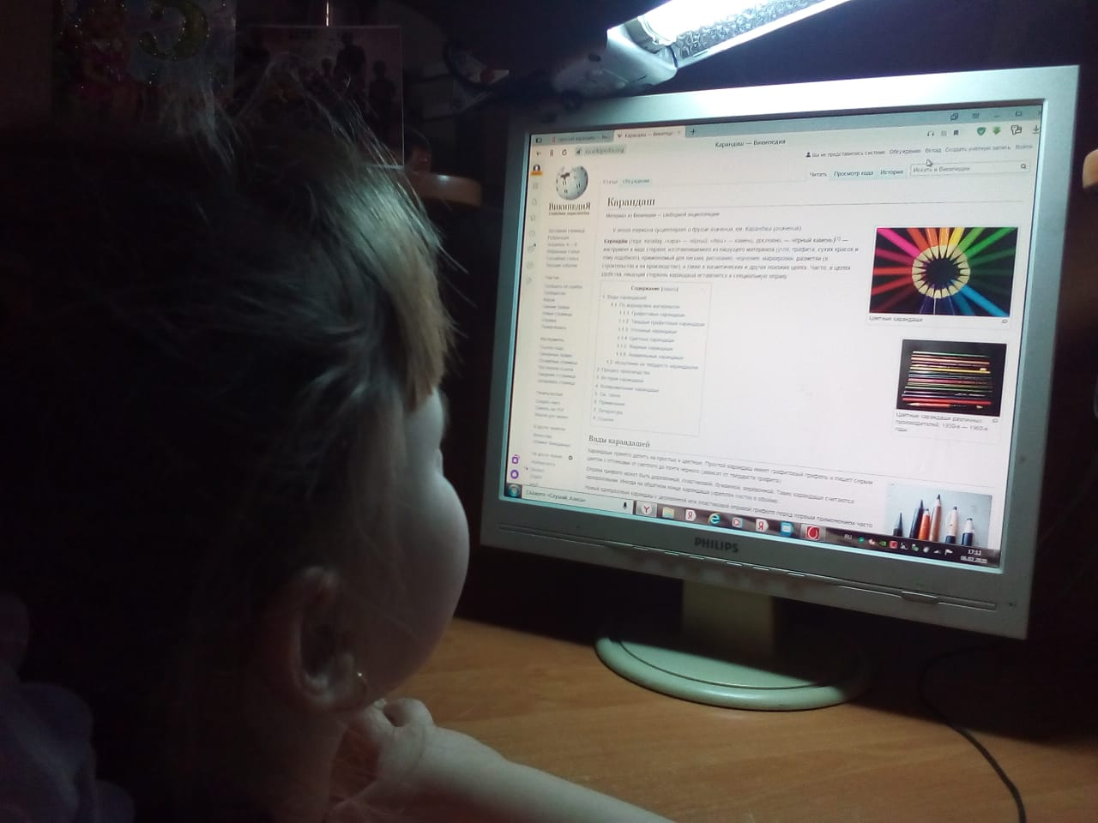
Приложение 2
Провожу опыты, делаю выводы.

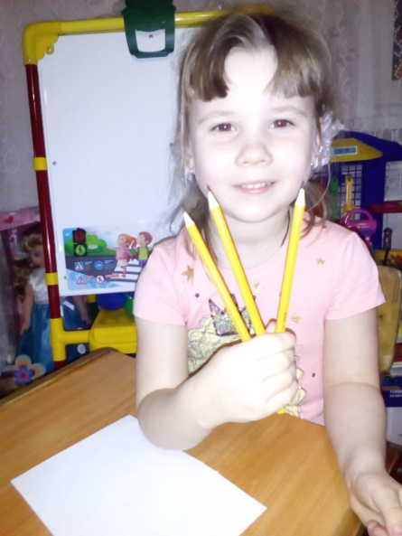 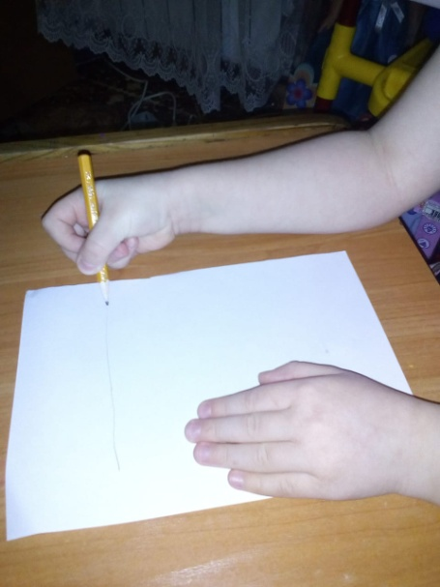 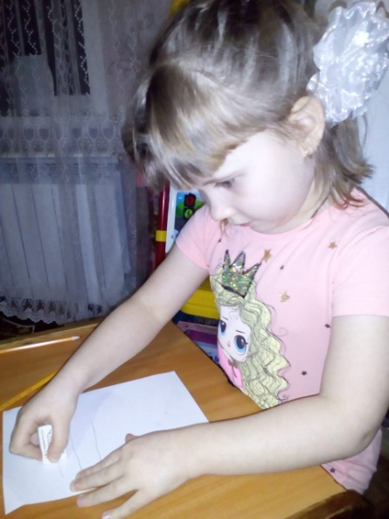 Приложение 3
Провожу опыты, делаю выводы.

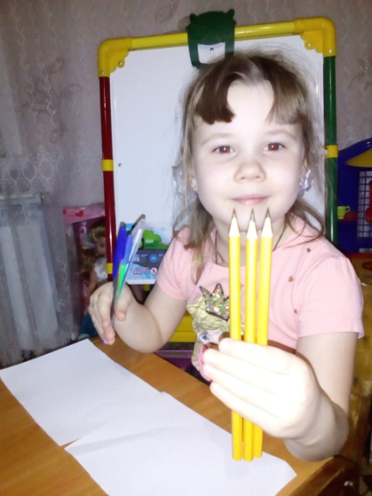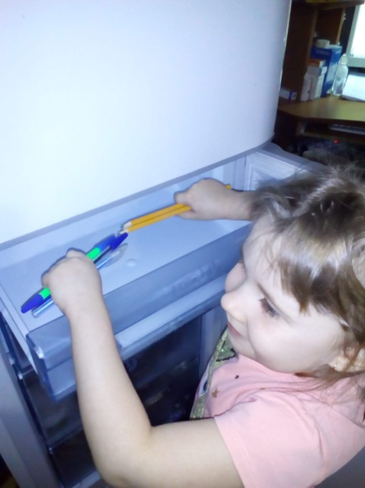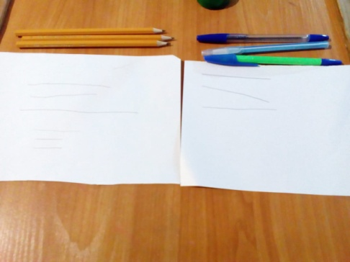 Приложение4
Провожу опыты, делаю выводы.

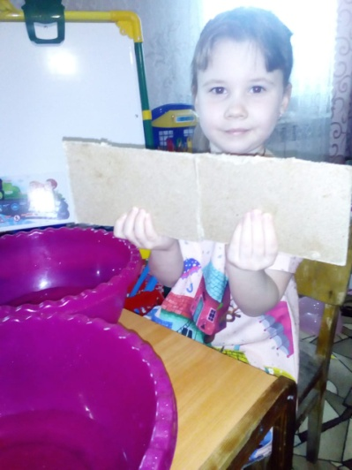 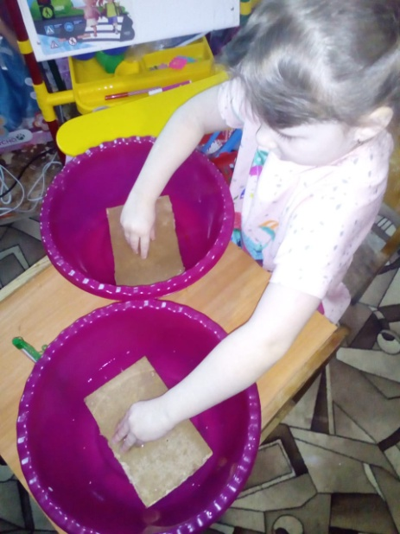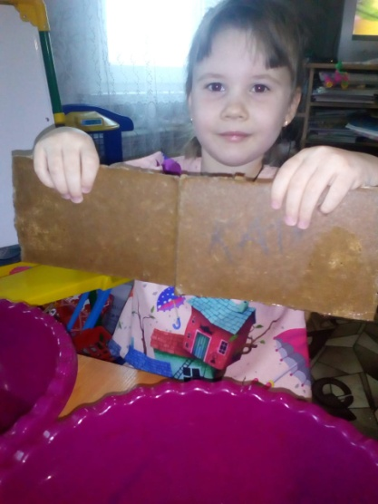 Приложение 5
Провожу опыты, делаю выводы.

